Учреждение образования
«БЕЛОРУССКИЙ ГОСУДАРСТВЕННЫЙ ТЕХНОЛОГИЧЕСКИЙ УНИВЕРСИТЕТ»
Сжатие/распаковка данных на основе статических методом
Студент: Стрелковская В. А.
ФИТ 3 курс 2 группа
Преподаватель: Хартанович А. А.

Минск 2025

Теоретические сведения
Цель:приобретение практических навыков использования статических методов Шеннона-Фано и Хаффмана для сжатия/распаковки данных.
Мы неоднократно подчеркивали, что каждый из естественных языков обладает избыточностью. За счет использования для каждого значения байта кодов ASCII (символа алфавита) кода различной длины в соответствии с частостью (вероятностью появления этого символа в сообщении) можно значительно уменьшить общий размер данных. Эта базовая идея лежит в основе алгоритмов статистических (вероятностных) методов сжатия: Шеннона − Фано и Хаффмана.
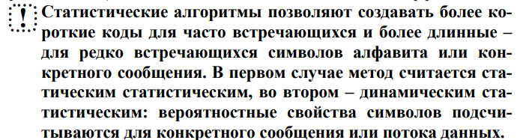
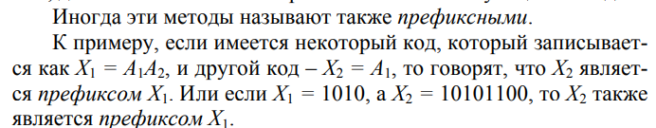
Формально процедура сжатия (прямое преобразование) состоит в подстановке соответствующего бинарного кода вместо символа исходного алфавита и наоборот – при обратном преобразовании.
Методы относятся к классу «сжатие без потерь». Различие между двумя рассматриваемыми методами состоит лишь в особенностях формирования таблицы бинарных кодов.

Метод Шеннона-Фено
Необходимо выполнить следующие действия:
- подсчитать вероятностные параметры символов алфавита А = {ai} (реализуется статическая версия алгоритма);
- отсортировать – обычно в порядке убывания (невозрастания, т. е. могут иметь место повторяющиеся значения) вероятностей р(аi); р(аi) – вероятность появления в сжимаемом сообщении на произвольной позиции символа аi алфавита, т. е. создать таблицу символов алфавита, на основе которого генерируется сжимаемое сообщение;
- каждому символу отсортированного множества поставить в соответствие бинарный код, для чего это множество (таблица) символов делится на две группы таким образом, чтобы каждая из групп имела приблизительно одинаковую суммарную частоту (вероятность). Очевидно, на первом шаге такая суммарная вероятность в каждой из групп должна быть максимально близка к 0,5. Первому из полученных подмножеств устанавливается первый символ бинарного кода: 0, второй − 1 (или наоборот). Для вычисления следующих битов кодов данная процедура повторяется рекурсивно для каждого из полученных на текущем шаге подмножеств, в котором содержится больше одного символа. Получим таблицу, в которой длина кодовых комбинаций меняется от минимального (lmin) до максимального (lmax) значений.
ВАЖНО!
Выполняется основное требование: все кодовые комбинации разные. И соблюдено «требование префикса»: ни одна из кодовых комбинаций меньшей длины не является началом кодовой комбинации большей длины.
Алгоритм прямого преобразования: необходимо выполнить одну операцию: заменить символы входного сообщения соответствующими бинарными кодами.
Алгоритм обратного преобразования: на входе – сообщение в виде бинарной последовательности.
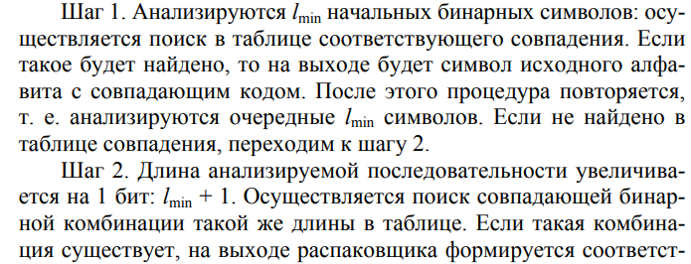
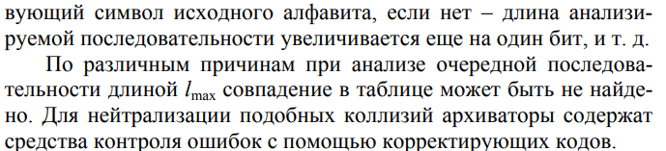

Метод Хаффмана
Метод основан на алгоритме оптимального префиксного кодирования алфавита: исходный алгоритм Хаффмана является оптимальным для посимвольного кодирования с известным входным распределением вероятностей.
В данном случае бинарные коды создаются на основе дерева, ветви которого обозначаются бинарными символами.
Бинарным кодом символа исходного алфавита будет последовательность обозначений ветвей дерева от корня до листа, соответствующего этому символу.
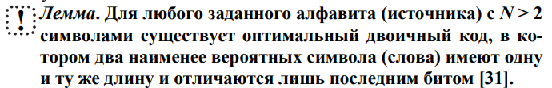
Построение дерева начинается с сортирования символов исходного алфавита в порядке убывания. Далее выбираются два символа (ai, aj) с наименьшими вероятностями (р(ai), р(aj)) и объединяются в узел. Ветви этого узла обозначаются «1» и «0». Этот узел рассматривается далее как новый, виртуальный символ (aij), которому будет соответствовать вероятность р(aij) = р(ai) + р(aj). Такой виртуальный символ будет рассматриваться далее наравне с остальными символами исходного алфавита. Два его потомка из дальнейшего рассмотрения исключаются. Создаются новые узлы дерева по тому же принципу. Корень дерева образуют два символа с наибольшими вероятностями.
Наилучшей (оптимальной или близкой к оптимальной) является та таблица, которой соответствует минимальное значение интегрального коэффициента С:
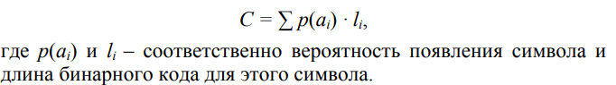
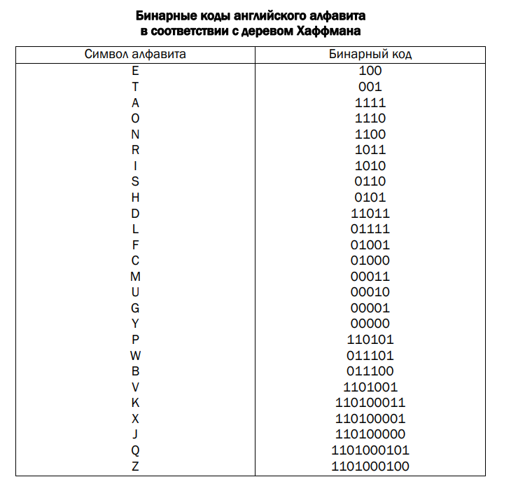

Практическое задание
Создаём класс для хранения информации о символе.
public class HuffmanNode
{
public char Symbol { get; set; } //символ в узле
public int Frequency { get; set; } //частота символа
public HuffmanNode Left { get; set; } //ссылка на левого потомка
public HuffmanNode Right { get; set; } //ссылка на правого потомка

//инициализация
public HuffmanNode(char symbol, int frequency)
{
Symbol = symbol;
Frequency = frequency;
}
}

Создаём словарь для хранения всех символов.
private HuffmanNode root; //корень дерева
private Dictionary<char, string> huffmanCodes; //словарь символов

//инициализация словаря
public HuffmanCoding()
{
huffmanCodes = new Dictionary<char, string>();
}
Следующая функция – построение дерева.
public void BuildHuffmanTree(string text)
{
// Подсчет частоты каждого символа
Dictionary<char, int> frequencies = new Dictionary<char, int>();
foreach (char c in text)
{
if (!frequencies.ContainsKey(c))
frequencies[c] = 0;
frequencies[c]++;
}

// Создание списка узлов
List<HuffmanNode> nodes = frequencies.Select(kvp => new HuffmanNode(kvp.Key, kvp.Value)).ToList();

// Построение дерева Хаффмана
while (nodes.Count > 1)
{
nodes = nodes.OrderBy(node => node.Frequency).ToList(); //сортируем узлы по частоте
//удаляем два узла с наименьшей частотой
HuffmanNode left = nodes[0];
HuffmanNode right = nodes[1];
nodes.RemoveAt(0);
nodes.RemoveAt(0);

//создаём родительский узел и задаём частоту (сумма двух дочерних узлов)
HuffmanNode parent = new HuffmanNode('\0', left.Frequency + right.Frequency)
{
Left = left,
Right = right
};

nodes.Add(parent); //добавляем родительский узел в список
}

root = nodes.FirstOrDefault();
GenerateCodes(root, "");
}
Далее реализуем функции для генерации кодов для символов и образования закодированной строки.
//генерация кодов для символов
private void GenerateCodes(HuffmanNode node, string code)
{
if (node == null)
return;

if (node.Symbol != '\0')
huffmanCodes[node.Symbol] = code;

GenerateCodes(node.Left, code + "0"); //для левого узла 0
GenerateCodes(node.Right, code + "1"); //для правого узла 1
}

//кодированная строка
public string Encode(string text)
{
StringBuilder encoded = new StringBuilder();
foreach (char c in text)
{
encoded.Append(huffmanCodes[c]);
}
return encoded.ToString();
}
Также реализуем функцию декодирования.
//декодирование
public string Decode(string encoded)
{
StringBuilder decoded = new StringBuilder();
HuffmanNode current = root;

foreach (char bit in encoded)
{
current = bit == '0' ? current.Left : current.Right;

if (current.Symbol != '\0')
{
decoded.Append(current.Symbol);
current = root;
}
}

return decoded.ToString();
}

//возвращаем декодированную строку
public Dictionary<char, string> GetHuffmanCodes()
{
return huffmanCodes;
}
Проверка выполнения задания:
Задаём данные для кодирования и вызываем необходимые функции.
string input = "Вероника Стрелковская";
Console.WriteLine($"Исходный текст: {input}");

HuffmanCoding huffman = new HuffmanCoding();
huffman.BuildHuffmanTree(input);

// Вывод кодов Хаффмана для каждого символа
Console.WriteLine("\nКоды Хаффмана для символов:");
foreach (var code in huffman.GetHuffmanCodes())
{
Console.WriteLine($"Символ: {code.Key}, Код: {code.Value}");
}

// Кодирование
string encoded = huffman.Encode(input);
Console.WriteLine($"\nЗакодированный текст: {encoded}");

// Декодирование
string decoded = huffman.Decode(encoded);
Console.WriteLine($"Декодированный текст: {decoded}");

// Проверка корректности
Console.WriteLine($"\nДекодированный текст совпадает с исходным: {input == decoded}");
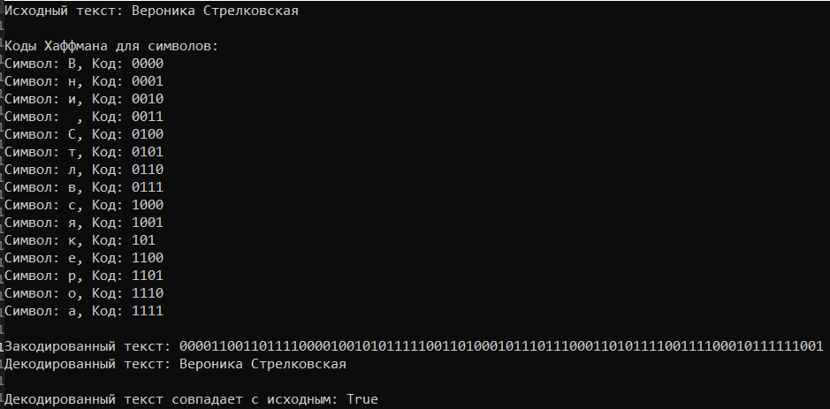

Вывод: В ходе лабораторной работы была изучена и реализована техника сжатия и распаковки данных методом Хаффмана.
Метод Хаффмана подтвердил свою эффективность как оптимальный алгоритм префиксного кодирования, позволяющий минимизировать длину кодовых комбинаций за счет использования кодов переменной длины, соответствующих вероятностям появления символов.
В процессе выполнения задания была разработана программа на языке C#, реализующая построение дерева Хаффмана, кодирование и декодирование текста. Для входной строки были получены уникальные бинарные коды для каждого символа, что позволило сжать исходное сообщение.
Метод Хаффмана показал себя как надежный инструмент для сжатия данных без потерь, особенно эффективный для текстов с неравномерным распределением символов.

